Администрация Ключевского района
Алтайского края

ПОСТАНОВЛЕНИЕ

«25 » августа 2017 г. № 264

с. Ключи

⎡О создании межведомственной рабочей группы⎤
по повышению уровня занятости инвалидов
в Ключевском районе

В соответствии с письмом Министерства труда и социальной защиты населения Алтайского края № 23-07-1/П/6338 от 25.07.2017 года, в целях создания для повышения уровня занятости инвалидов:
- Создать межведомственную рабочую группу по повышению уровня занятости инвалидов;
- Утвердить Положение о межведомственной рабочей группе по повышению уровня занятости инвалидов (приложение №1);
- Утвердить состав межведомственной рабочей группы по повышению уровня занятости инвалидов (приложение №2);
- Контроль за исполнением распоряжения оставляю за собой.

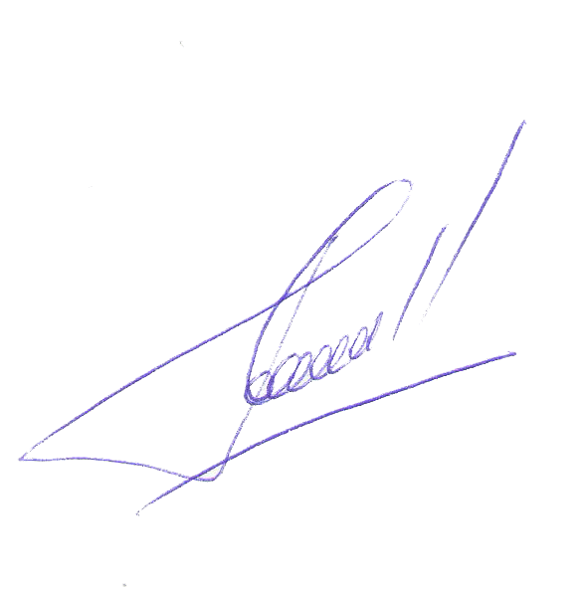

Глава района Д.А. Леснов

Приложения №1
к постановлению № 264
Администрации района
от «25» августа 2017г.

Состав
межведомственной рабочей группы по повышению
уровня занятости инвалидов в Ключевском районе

Председатель межведомственной рабочей группы

Зюзина Л.А. - заместитель Главы района по социальным вопросам

Члены межведомственной рабочей группы

Петрова Е.В. - директор ЦЗН управления социальной защиты населения по Ключевскому району (по согласованию);
Финенко Д.Л. - начальник Управления Пенсионного Фонда РФ в Ключевском районе Алтайского края (по согласованию);
Финенко В.Н. - начальник управления социальной защиты населения по Ключевскому району (по согласованию);
Кирюшин С.Н. - директор КГБ СУ СО «Ключевский дом-интернат малой вместимости для престарелых и инвалидов»;
Победённая И.Н. - заместитель главного врача по организационно-методической работе КГБУЗ «Ключевская ЦРБ им. И.И. Антоновича»;
Каменева О.М. - ведущий инспектор ЦЗН управления социальной защиты населения по Ключевскому району, секретарь комиссии (по согласованию);
Кабакова Н.В. - главный специалист по социально-трудовым отношениям управления по экономическому развитию и имущественным отношениям администрации района (по согласованию);
Мазалова Л.М. - председатель ВОИ «районное общество инвалидов» в Ключевском районе (по согласованию);
Бурмистров В.В. - председатель территориального объединения работодателей (по согласованию);
Романова Т.А. - старший государственный налоговый инспектор Межрайонной ИФНС России №8 по Алтайскому краю.

Леснова Н.И. - юрист-консульт управления социальной защиты населения по Ключевскому району (по согласованию);

Приложения №2
к постановлению №264
Администрации района
от «25» августа 2017г.

ПОЛОЖЕНИЕ
о межведомственной рабочей группе по повышению
уровня занятости инвалидов в Ключевском районе

1. Рабочая группа по повышению уровня занятости инвалидов (далее – рабочая группа) создается для выработки предложений по повышению занятости инвалидов и стимулированию создания для них специальных рабочих мест.
2. Рабочая группа в своей деятельности руководствуется Конституцией Российской Федерации, Федеральными законами, Указами Президента РФ, законами Алтайского края, постановлениями и распоряжениями Правительства РФ, Администрации Губернатора и Правительства Алтайского края и Администрации Ключевского района, а также настоящим Положением.
3. Основной задачей рабочей группы является разработка и отбор предложений, направленных на стимулирование создания специальных рабочих мест для инвалидов и повышение уровня их занятости.
4. Рабочая группа осуществляет следующие функции:
- проводит мониторинг по реализации мер, направленных на повышение занятости инвалидов, в том числе в части создания (оборудования) рабочих мест для инвалидов в соответствии с Указом Президента Российской Федерации от 7 мая 2012г. № 597 «О мероприятиях по реализации государственной социальной политики»;
- рассматривает предложения заинтересованных органов исполнительной власти по вопросам совершенствования механизмов обеспечения занятости инвалидов, стимулирования создания для них специальных рабочих мест;
- рассматривает предложения, а также иные материалы по вопросам совершенствования механизмов обеспечения занятости инвалидов, стимулирования создания для них специальных рабочих мест, поступившие в Управление социальной защиты населения по Ключевскому району или рабочую группу;
- проводит экспертный анализ и оценку поступивших предложений;
- анализирует сведения о ситуации на рынках труда района, данные мониторинга трудоустройства и закрепляемости на оборудованных (оснащенных) рабочих местах инвалидов и потребности незанятых инвалидов трудоспособного возраста в трудоустройстве, открытии собственного дела (далее - мероприятие);
- проводит оценку эффективности реализации мероприятия на территории района;
- осуществляет подготовку предложений по улучшению реализации мероприятий на рынке труда;
- осуществляет подготовку предложений о распространении положительных практик по эффективности принимаемых мер и выработку предложений по созданию условий для расширения возможностей трудоустройства инвалидов в Ключевском районе;
5. Руководство деятельностью рабочей группы осуществляет председатель рабочей группы.
6. Члены рабочей группы осуществляют подготовку предложений по вопросам совершенствования механизмов обеспечения занятости инвалидов, стимулирования создания для них специальных рабочих мест и представляют их в рабочую группу не позднее двух дней до даты проведения заседания рабочей группы.
7. Заседание рабочей группы проводит руководитель рабочей группы или в его отсутствие заместитель руководителя рабочей группы.
8. Заседания рабочей группы проводятся в соответствии с планом заседаний рабочей группы, утверждаемым руководителем рабочей группы. Решение о проведении внеочередных заседаний рабочей группы принимает руководитель рабочей группы или в случае его отсутствия заместитель руководителя рабочей группы.
9. Заседание рабочей группы признается правомочным для принятия решений, если на нём присутствовали не менее 1/2 списочного состава рабочей группы. Решение считается принятым, если за него проголосовало более 50% списочного состава рабочей группы. В случае равенства голосов членов рабочей группы голос председательствующего на заседании рабочей группы является решающим.
10. Решения заседания рабочей группы оформляются протоколами, которые подписываются руководителем рабочей группы или в его отсутствие заместителем руководителя рабочей группы.
11. Протоколы и иные документы, образовавшиеся в результате деятельности рабочей группы, формируются в дела и хранятся в Центре занятости населения управления социальной защиты населения по Ключевскому району.
12. Организационное и техническое обеспечение деятельности рабочей группы осуществляет Центр занятости населения управления социальной защиты населения по Ключевскому району (по согласованию).

